HƯỚNG DẪN CÀI APP YTVN TRÊN THIẾT BỊ HỆ ĐIỀU HÀNH IOS
Bước 1: Người dùng mở trình duyệt trên có trên thiết bị di động Truy cập vào trang theo địa chỉ: http://yte.gov.vn/ và nhấn vào biểu tượng App Store Màn hình hiện thị hướng dẫn cài đặt App nhấn vào biểu tượng App Store.
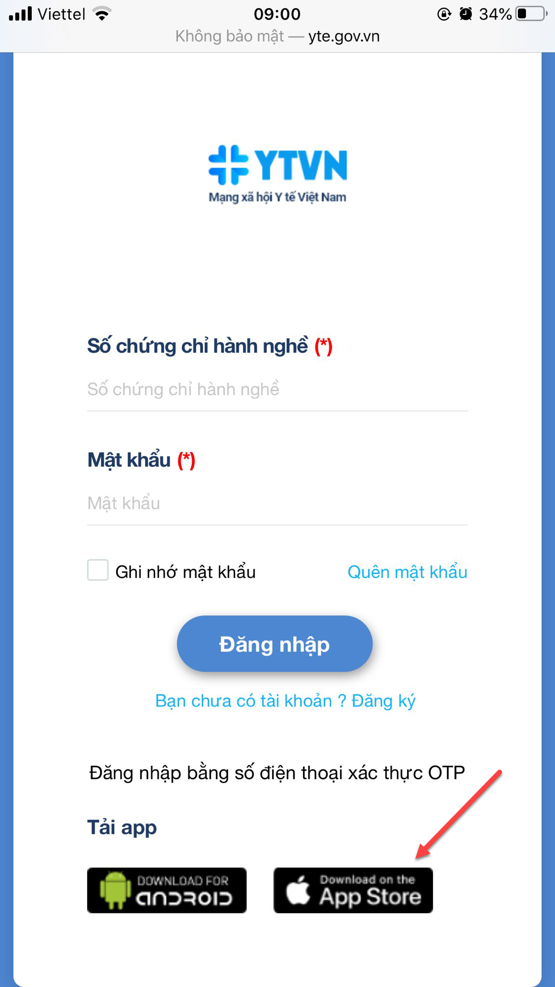 | 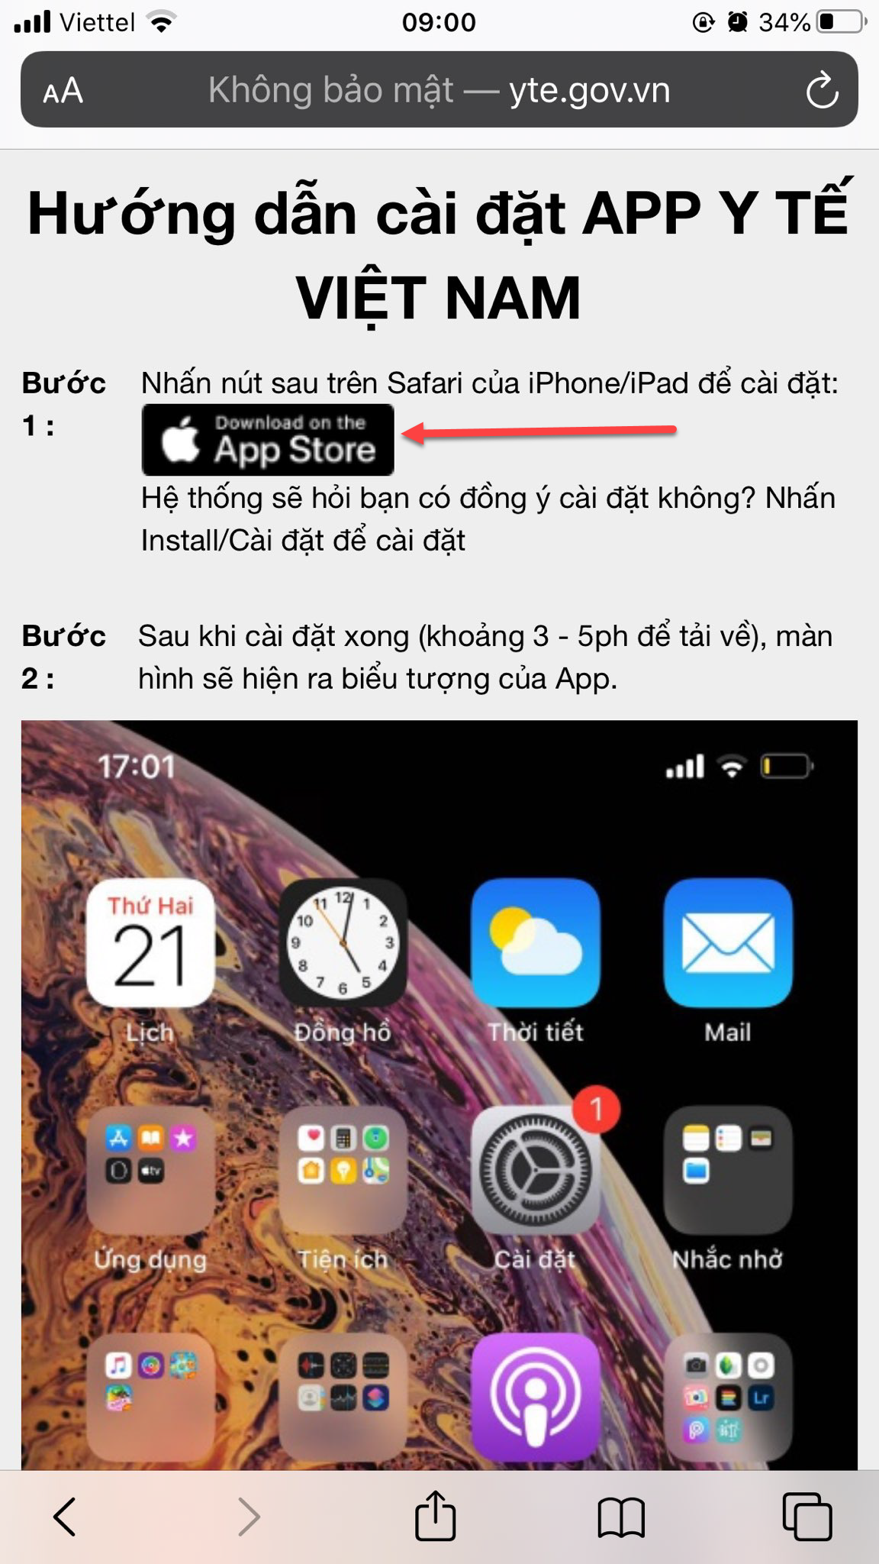

Bước 2: Sau khi cài đặt xong (khoảng 1 – 2 phút để tải về), màn hình sẽ hiện ra biểu tượng của App
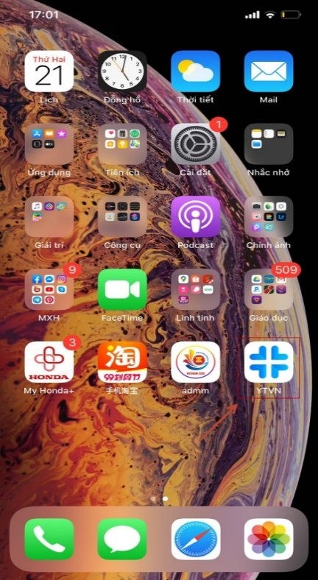
Bước 3: Người dùng nhấn vào biểu tượng App sẽ hiện ra thông báo "Nhà phát triển Doanh nghiệp không tin cậy", người dùng thực hiện nhấn Hủy.
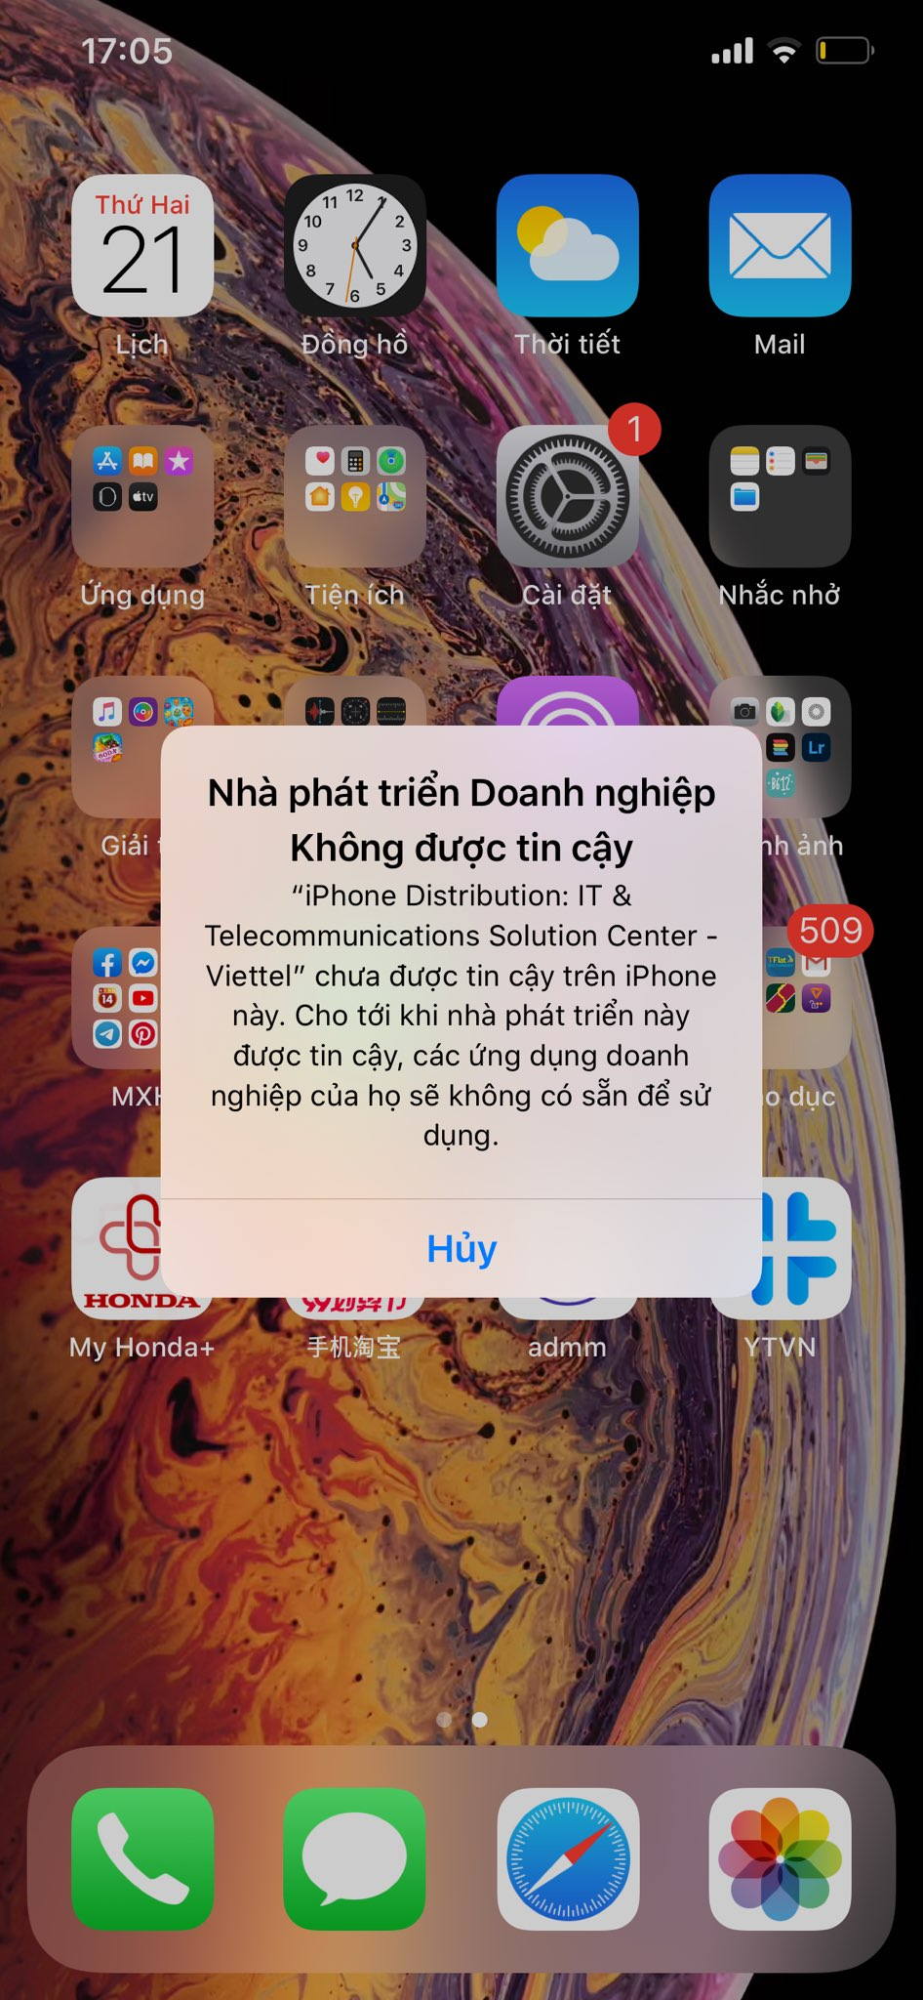
Bước 4: Người dùng vào Cài đặt Cài đặt chung và chọn mục Quản lý thiết bị (bên dưới VPN) Chọn nhà cung cấp IT & Telecommunications Solution Center – Viettel” và nhấn Tin cậy.
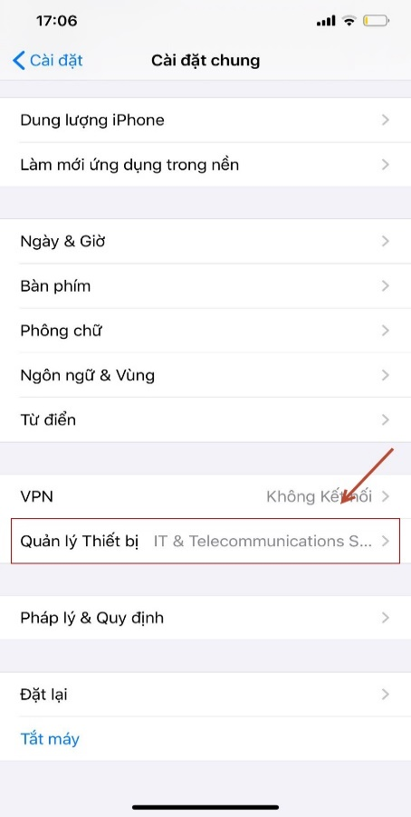 | 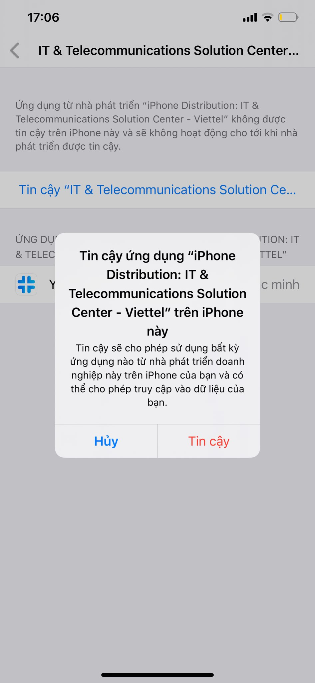

Bước 5: Người dùng mở app đã được cài đặt và bắt đầu trải nghiệp App
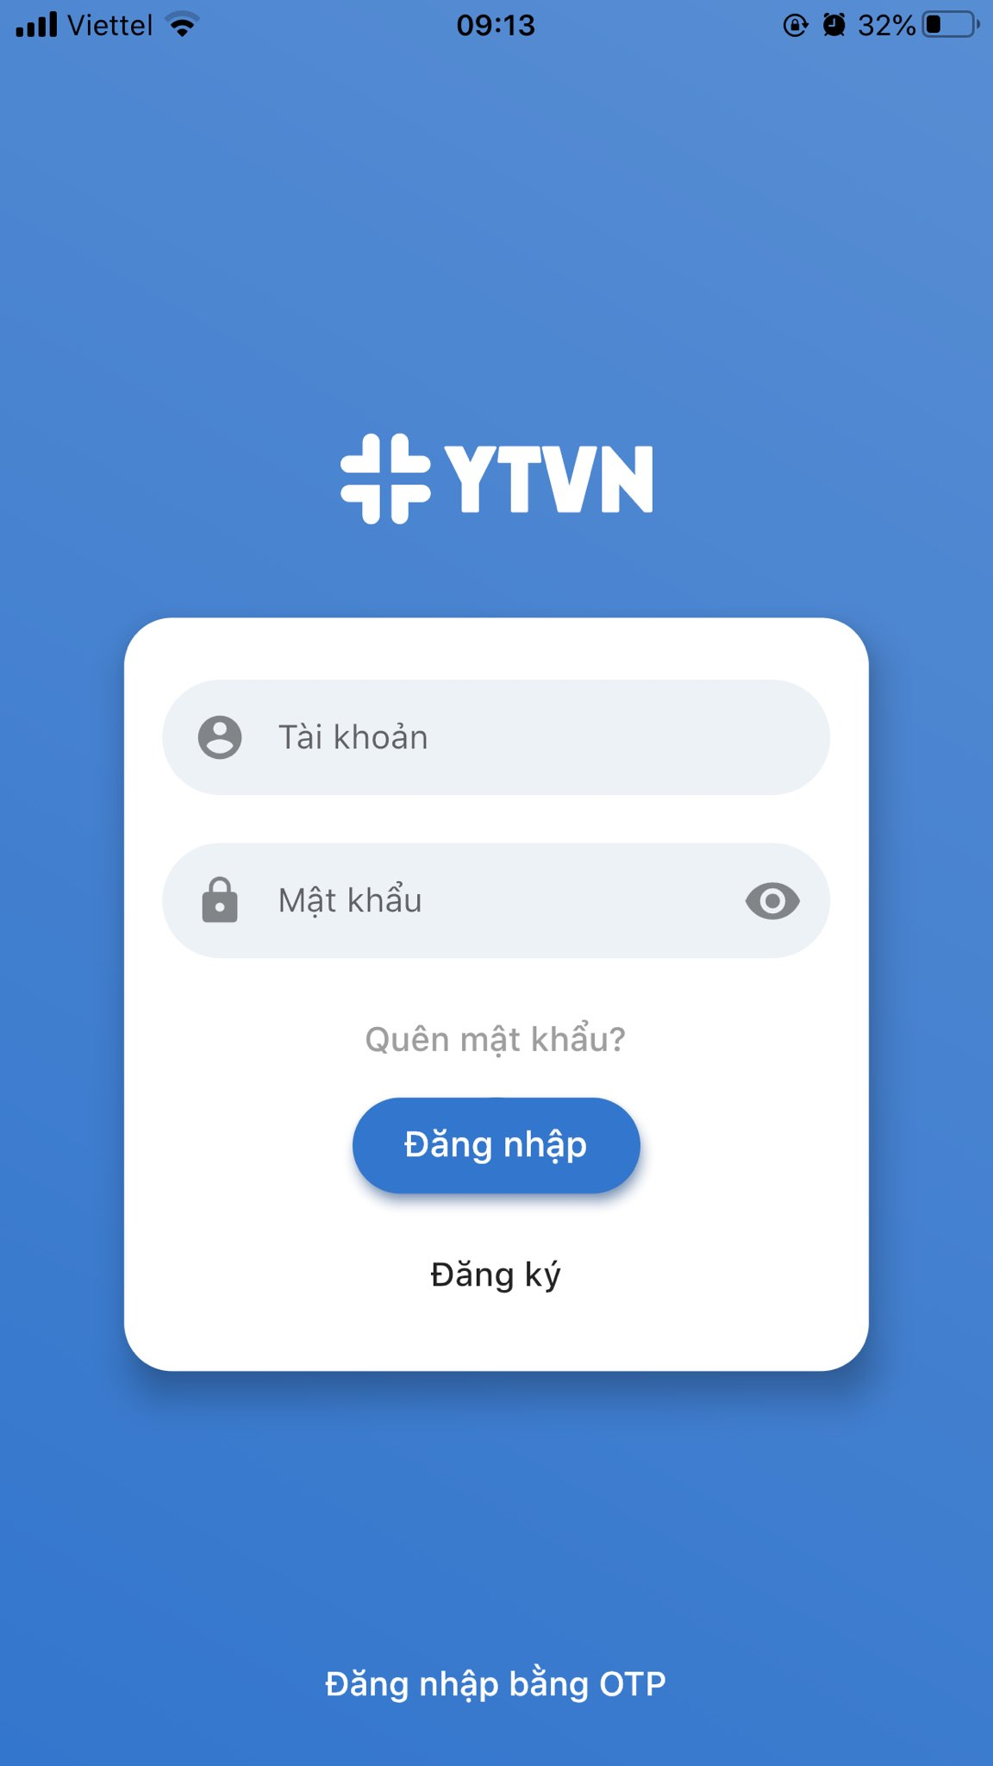
Link hướng dẫn cài đặt: https://youtu.be/-bPO50LG_q0

